別紙１

大阪市介護医療院運営計画書等の記載に関する注意事項

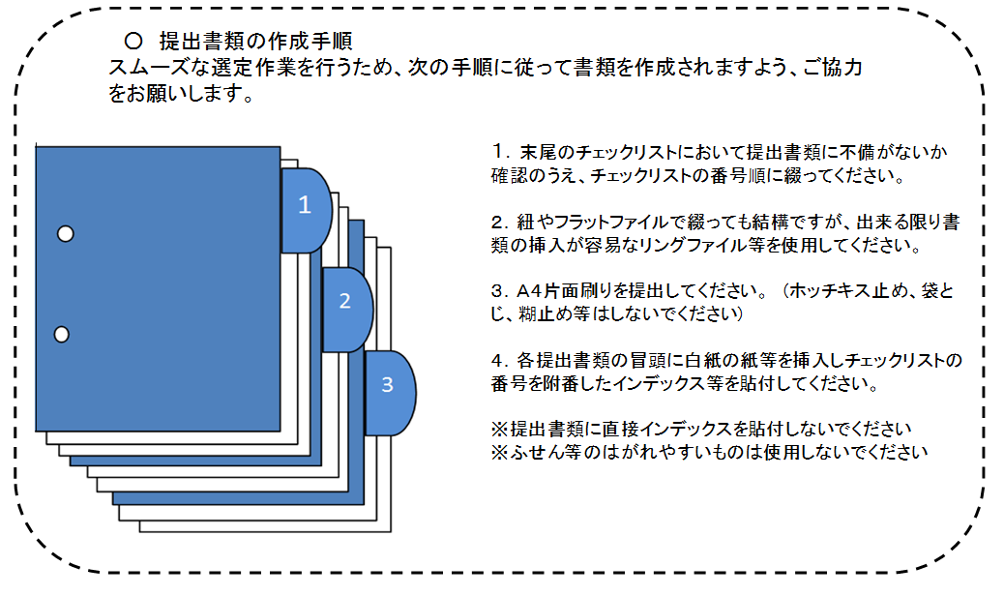

「令和７年度大阪市介護医療院運営計画書（別紙２）の記載について」

次の内容及びチェックリストの内容を必ず確認してください。

**1.申込者(法人の概要)**

事業を実施する法人名で申し込んでください。

申し込み後の法人変更はできません。また、他の法人への権利譲渡はできません。

法人種別　　　　 医療法人等

設立年月日　　　 定款等に記載されている年月日

資本金　　　　　 根拠法令で資本金が必要な法人は必須

代表者職氏名　　 法令上の肩書を使用

　 主たる事務所の所在地　 法人登記に記載している住所

事業所予定地　　 区名、町名、◎◎丁目○○番(地)まで記入（地番か住居表示であるかを明示）

担当者の職氏名　 申請事務を行う方の名前を記載

電話番号　 申請事務を行う方に連絡が取れる番号を記載

　　　　　　　 法人本部の番号と異なる場合は（　方）を記載

※例年申請者への連絡に不都合が生じる事例が多発していますので、便宜的に事情を関知してい

ない方の氏名や関連法人の事務所の電話番号を記載するなどのことは避けてください。

**２．応募の条件（法人の条件）**

**３．応募の条件（施設の条件）**

**４．応募における注意事項の確認**

　　・申請者の責任で事実確認等を行い、「はい・いいえ」○を付けてください。

　　・３応募条件（施設の条件）の「施設整備が可能かの確認」については、整備案が法的に問題ないかを事業者が事前確認を行ってください。施設整備が可能かの確認に関しては募集要項「２応募について」(３)⑫のとおり、各担当へ別紙６の様式により事前確認してください。

**５．事業計画**

**６．整備法人の状況**

公募選定を受けた場合、当該内容で指定申請を行えるかよく確認をして記載してください。特に

「整備法人の状況」の「職員配置について」のチェックと異なる内容での指定申請は認めません。

**別記：事業所の概要**

　　　事業所の予定地　　　区名、町名、◎◎丁目○○番(地)まで記入

**※記入した住所が地番か住居表示なのかを記載ください。**

　　　　　　　　　※事業予定地を明記した付近図を添付してください。

事業開始予定　　　事業開始を予定している年月を記入（基本的には各月1日）

併設事業の状況　　　単独事業所、併設事業種別を記入

土地基準　　　建ぺい率が基準（限度）以下であることが分かるように記入

所有状況　　　申し込み時点での状況を記入

　　　建物基準　　　容積率が基準（限度）以下であることが分かるように記入

事業所専有面積　　　事業所が専有して使用する面積のみ記入

**添付書類**

　※契約書や証明書関係の写しについては原本証明を行ってください。

（１）法人の概要に関するもの

①定款

②法人登記簿謄本（コピー可）※原本証明を行うこと。

（２）応募条件（法人の条件）に関するもの

　　①実地指導・監査等に対する改善状況報告一覧

今回応募のサービス種別に係る大阪府下の施設について、次のア・イに該当する場合は、別紙６に加え、下記の【必要書類】を併せて提出してください。

ア　令和2年4月1日以降において、改善勧告・行政処分等を受けている場合

　　【必要書類】令和2年4月1日以降、報告書記載日までの、全ての改善勧告・行政処分等に関する改善状況報告書等

イ　令和2年4月1日以降において、直近に実地指導・監査等で指摘を受けている場合

　　【必要書類】直近の実地指導・監査等に関する改善状況報告書等

②申立書（別紙７）

　　③該当の納税証明書

　（法人税、法人府民税、法人市民税、消費税及び地方消費税、法人事業税、固定資産税・都市計画税 等）

　※１　最新のものであること。

　※２　非課税等の理由で証明書が提出できない場合は、その旨を記載した「理由書」（様式任意）を提出すること。

（３）事業計画に関するもの

①最新年度を含む過去３年分の貸借対照表

②最新年度を含む過去３年分の損益計算書

③法人に係る財務状況

（４）整備法人の状況に関するもの

　介護保険事業等の運営実績に記載しているものについて、次の書類を添付してください。

　（運営実績がない場合や管理者（予定者）が未定の場合は添付不要です。）

①指定通知書

②有料老人ホーム設置届出書の受理通知

③サービス付き高齢者向け住宅事業登録通知書等

④管理者（予定者）の経歴書

⑤事業所（施設）の付近見取図（住宅地図等に事業所（施設）の場所を明示したもの）

※指定更新をしている場合は、当初の指定通知書と合わせて更新通知書を添付してください。

　　⑥平面図・配置図　　次の内容を明示すること。

　　　・各室の名称　・居室、居間食堂の有効面積及び廊下の有効幅（手すりの内側）

　　　・隣地境界　・事業所専用スペース・共用スペースの別　・事業所への出入口

　(５)土地の確保について

　　土地または建物を借り受けて事業を行う場合は、借用等にかかる確約書(任意の様式)の写しを提出してください。

土地を買い受ける予定の場合は売却にかかる確約書等を提出してください

　　　※応募法人の代表者（個人名義は不可）と土地の登記名義人の間で確約等を結んでください。

例）　（乙が応募法人）

　　　　　【登記名義人が個人】　　　　　　　　【登記名義人が法人】

　　　　　　甲：○○市○○町１－１－１　　　　　甲：○○市○○町１－１－１

　　　　　　　　山田　太郎　　　　　　　　　　　　　株式会社　関西

　　　　　　　　　　　　　　　　　　　　　　　　　　代表取締役　山田太郎

　　　　　　乙：○○市○○町２－２－２　　　　　乙：○○市○○町２－２－２

　　　　　　　　株式会社　大阪　　　　　　　　　　　株式会社　大阪

　　　　　　　　代表取締役　田中　花子　　　　　　　代表取締役　田中　花子

　（６）その他

　　　運営計画書に書ききれない場合は独自のマニュアル等を添付することは可能ですが、添付の趣旨が分かるように、運営計画書に引用箇所等を明示してください。

　　　例：「○○については当社規程の○○マニュアル（別添１の３ページ参照）に従い執り行っている」

|  |  |  |  |  |  |
| --- | --- | --- | --- | --- | --- |
| 令和７年度介護医療院事業者公募書類 | | | | | |
| 提出チェックリスト | | | | | |
| 申込者（法人名） | |  | | |  |
| 整理NO |  | 事業所予定地 | 区 | |  |
| ※整理NOは事務局で記載する | |  | | | |
|  | | | 提出したものに〇をすること↓ | |  |
| 番号 | 提　出　書　類 | | | 提出確認 | 市使用欄 |
| ※ | このチェックリスト | | |  |  |
| 1 | 運営計画書（別紙２） | | |  |  |
| □プリントアウトして文字がきれていない □記入漏れがない □印刷しても読める文字サイズを使用 □添付の趣旨が不明な書類を提出していない （任意の添付書類：□なし　□あり⇒□引用箇所を明示している） | | |
| 2 | 収支計画書（別紙３－１） | | |  |  |
| □プリントアウトして文字がきれていない □合理的な積算根拠を以て記載した　□記入例を確認した □印刷しても読める文字サイズを使用 | | |
| 3 | 資金計画（別紙３－２） | | |  |  |
| □プリントアウトして文字がきれていない　□現実的な費用を計上した □合理的な積算根拠を以て記載した | | |
| 4 | 法人に係る財務状況（別紙３－３） | | |  |  |
| □プリントアウトして文字がきれていない　□財務諸表と合致している | | |
| 5 | 年間研修計画（別紙４） | | |  |  |
| 6 | 施設整備チェックリスト（別紙５） | | |  |  |
| □すべての対応済みの項目についてチェックした □対応できない（しない）箇所については理由・考え方を付した □利用者の安全や処遇確保に関して重要な設備については×になっていない | | |
| 7 | 計画調整局への確認事項（別紙６） | | |  |  |
| □施設整備が可能と確認した日【　　　年　　　月　　日】 | | |
| 8 | シフト表 | | |  |  |
| □運営計画書の「人員の体制」の（ア・イ）にチェックしない⇒添付不要 □運営計画書の「職員の配置について」の（ア・イ）にチェックする⇒ 　□勤務形態の別（常勤・非常勤）　□職種　□勤務時間の合計 | | |

|  |  |  |  |
| --- | --- | --- | --- |
| 番号 | 提　出　書　類 | 提出確認 | 市使用欄 |
| 9 | 受講済証等 |  |  |
| □運営計画書の「職員の配置について」のアにチェックしない⇒添付不要 □運営計画書の「職員の配置について」のアにチェックする⇒ 　□認知症介護実践リーダー研修の受講済証 　□受講することの確約書（任意様式） |
| 10 | 事業所の平面図・各室面積表 |  |  |
| □有効で記載　□平面図はモノクロＡ４で作成　□居間食堂　□廊下幅（手すりの内側） □出入口明記　□「共用スペース・専用スぺースの別を明記　□隣地境界を明記 □各室面積表を作成 |
| 11 | 定款 |  |  |
| 12 | 法人登記簿謄本（履歴事項全部証明書） |  |  |
| □原本を提出　または　□原本証明　□発行後3か月以内 |
| 13 | 最新年度を含む過去３年分の貸借対照表、損益計算書（決算書）、監事監査報告書 |  |  |
| □貸借対照表　□損益計算書　□最新のものを含む３年分 |
| 14 | 申立書（別紙７） |  |  |
| 15 | 納税証明書 |  |  |
| □法人税　□法人府民税　□法人市民税　□消費税　□固定資産税・都市計画税（□該当なし）□法人事業税 |
| 16 | 指定通知書、受理通知、登録通知書等 |  |  |
| □提出枚数（　　枚）　□計画書と一致していることを確認した　□原本証明 □府内での実績あり　□府内での実績なし　□指定の有効期間内の（更新）通知書のみを添付 |
| 17 | 事業所付近見取図 |  |  |
| 18 | 事業用地借用確約書等（買い受け予定の場合は売却にかかる確約） |  |  |
| □法人で契約（法人代表者の個人名義は不可） □地主等と具体的に協議を行った　□原本証明 |
| 19 | 実地指導等に対する改善状況報告書等 |  |  |
| 20 | その他資料（提出資料：　　　　　　　　　　　　　　　　） |  |  |
| その他 | □Ａ４片面刷りで提出　□副本を作成して保管している　□番号順に並べて提出 □インデックスに番号を記載（提出書類には直接貼らない）□ファイル等に編綴 □ホッチキス・糊付け等をしていない　□募集要項及び記載注意事項を確認した |  |  |
| 〇出来る限りリングファイル等の挿入が容易なファイルに綴じて提出されますよう、ご協力をお願いします。 | | | |